รายงานการปฏิบัติราชการประจำ เดือน พฤศจิกายน 2567
ประจำปีงบประมาณ พ.ศ. 2568
สถานีตำรวจทางหลวง 1 กองกำกับการ 8 กองบังการตำรวจทางหลวง

1. งานถวายความปลอดภัย
แสดงรายงานพอสังเขป

วันนี้ ( 16 พฤศจิกายน 2567 ) เวลา 22.00 น. พ.ต.ต.ชยเชษฐ์ อิทธิยาภรณ์ ส.ทล.1 กก.8 บก.ทล. อบรมปล่อยแถวข้าราชการตำรวจปฏิบัติหน้าที่ถวายความปลอดภัยเส้นทางเสด็จ 944 ว.25 ท่าอากาศยานสุวรรณภูมิ

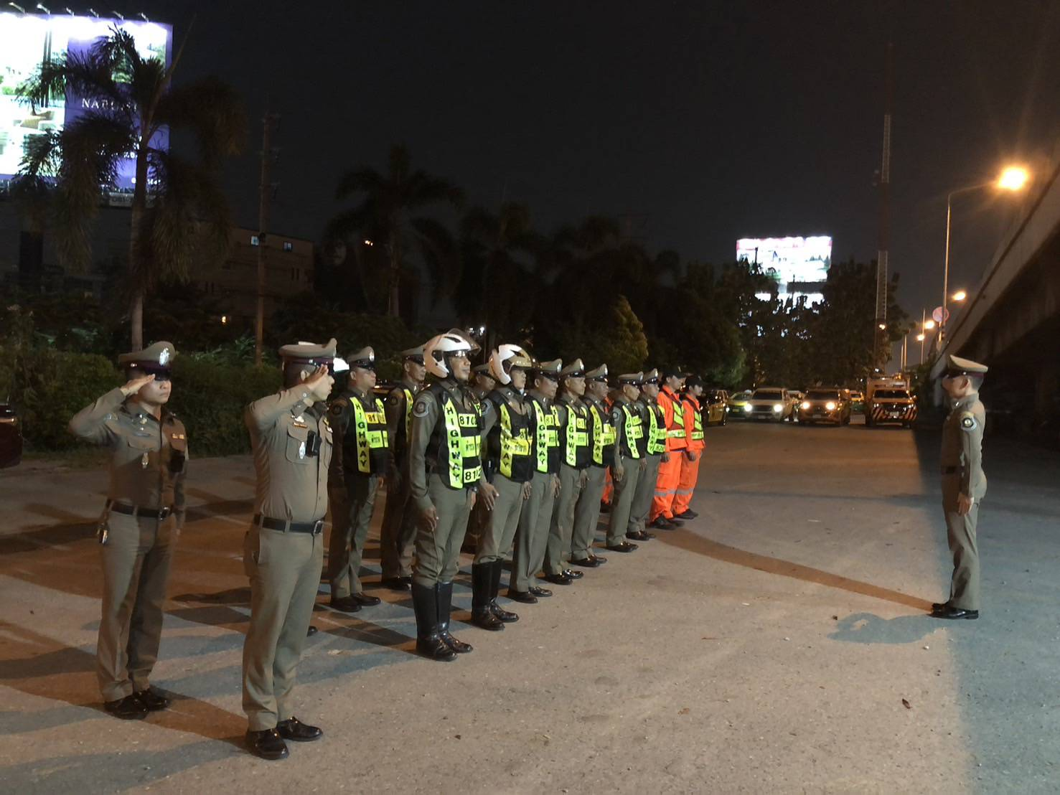

วันนี้ ( 22 พฤศจิกายน 2567 ) เวลา 12.00 น. พ.ต.ท.ณรงค์ฤทธิ์ งามแฉ่ง สวญ.ทล.1 กก.8 บก.ทล. อบรมปล่อยแถว ตรวจความพร้อมเจ้าหน้าที่ผู้ปฏิบัติ เตรียมเส้นทางเสด็จภารกิจ 9433 ว.25 ท่าอากาศยานสุวรรณภูมิ
